新 书 推 荐
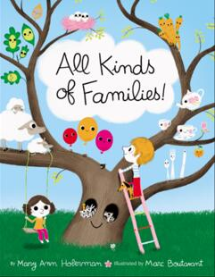
中文书名：《各种各样的家庭》
英文书名：ALL KINDS OF FAMILIES
作 者：Mary Ann Hoberman and Marc Boutavant
出 版 社：Little, Brown
代理公司：ANA/Yao Zhang
页 数：40页
出版时间：2009年8月
代理地区：中国大陆、台湾
审读资料：电子稿
类 型：儿童绘本

内容简介：
欢迎大家观看我们的绘本视频（pw: ana123）
https://v.youku.com/v_show/id_XNDcxNTcxMzgyNA==.html

家庭是什么呢？只有爸爸、妈妈和宝宝才能组成一个家庭吗？当然不是啦，人与人可以组建家庭，动物之间也可以组建家庭，就连瓶瓶罐罐也可以组建家庭的哦，不信，你就看看自己的周围，你会发现各种各样的家庭！

刀子、叉子和勺子是可爱的餐具家庭，太阳、星星和月亮组成了星球家庭，抽屉里的袜子是一家人，河岸的岩石也是一家人，海里的花蛤、草地上的羊群、瓶子里的果酱，他们都是一家人！我们的周围有着许许多多、千奇百怪的家庭！每个人都来自于一个家庭，回想一下我们就会发现家庭像一棵枝叶繁茂的大树，有爸爸、妈妈，爷爷、奶奶，叔叔、阿姨……真实的家庭、虚构的家庭，各种各样的家庭丰富着我们的生活，有一天你长大了，也会组建属于自己的家庭的！

玛丽·安·霍伯曼的这本图画书韵律极强，读起来朗朗上口。它以活泼的形式向小读者们展示出形态各异、千奇百怪的家庭。丰富的想象力、色彩艳丽的图画，生动有趣的故事，这些足以让这本书成为小读者们的最爱！

作者简介：

玛丽·安·霍伯曼（Mary Ann Hoberman）是一位儿童桂冠诗人（2008-2011），也是40多本儿童读物的广受赞誉的作者，其中《我心爱的房子》获得了国家图书奖。她最喜欢的一百首诗被收录在诗集《骆驼没有睡衣》中，并著有超级畅销的“You Read to Me, I'll Read to You”系列。

马克·布塔万特（Marc Boutavant）是法国（儿童读物）插画家和漫画艺术家。自2000年以来，他为Albin Michel, acts Sud Junior、Sarbacane、Nathan、Le Seuil Jeunesse等出版社撰写并插图了许多儿童读物。

内文插图：
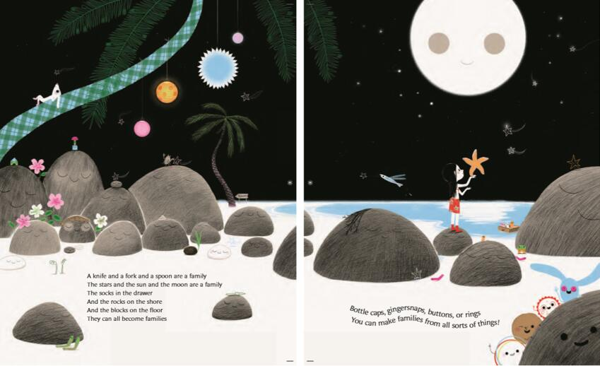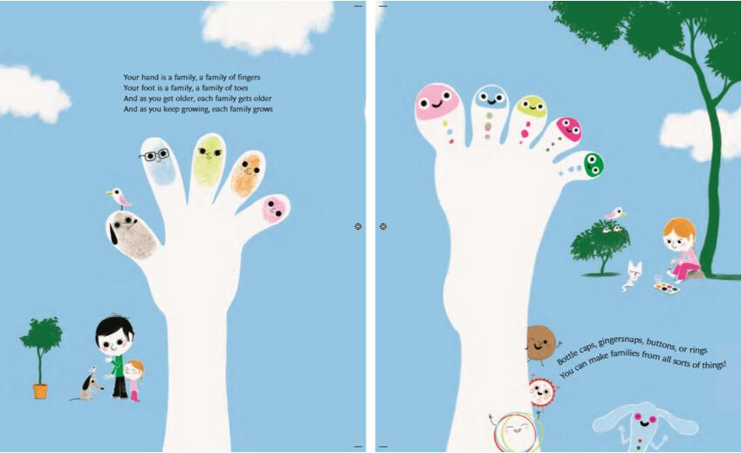

谢谢您的阅读！
请将回馈信息发送至：张瑶（Yao Zhang)
安德鲁﹒纳伯格联合国际有限公司北京代表处
北京市海淀区中关村大街甲59号中国人民大学文化大厦1705室, 邮编：100872
电话：010-82449325
传真：010-82504200
Email: Yao@nurnberg.com.cn
网址：www.nurnberg.com.cn
微博：http://weibo.com/nurnberg
豆瓣小站：http://site.douban.com/110577/
微信订阅号：ANABJ2002

